Základy rodinnej výchovy 2. Ročník
Témy za MÁJ
Interaktívne cvičenia
BEZPEČNÉ SPRÁVANIE
Zásady bezpečného správania
Prejavy týrania detí
Psychologické poradenstvo

INTERAKTÍVNE CVIČENIA
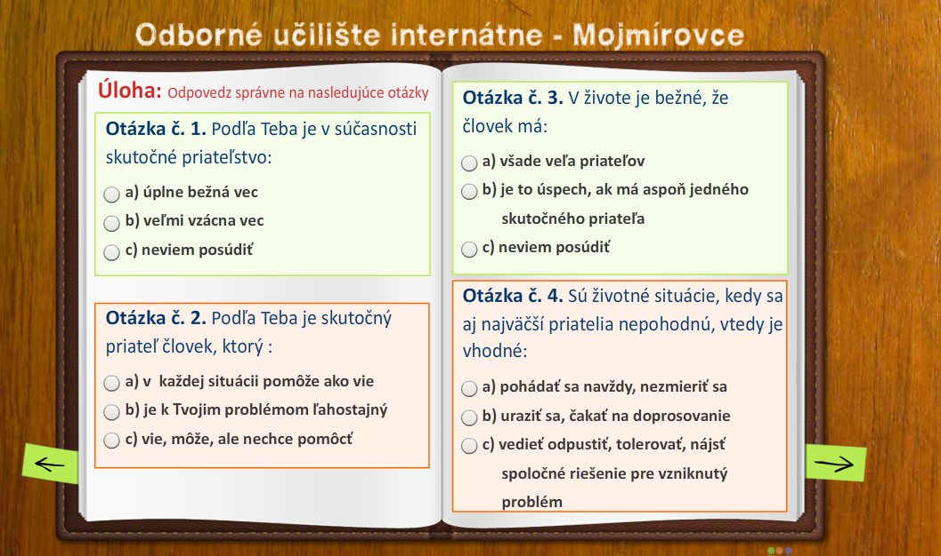

BEZPEČNÉ SPRÁVANIE

Úrazom sa môžeme vyhnúť bezpečným správaním. Základ tohto konceptu predstavujú nasledujúce tri položky:
- Osobné ochranné pracovné prostriedky (OOPP)
- Bezpečnosť rúk
- Osobné správanie
1. Používanie osobných ochranných pracovných prostriedkov (OOPP) je povinné všade tam, kde je potrebné a nutné, vyžadované alebo určené, a to nezávisle na pracovnej pozícii, funkcii alebo vykonávanej činnosti.
Organizácia je povinná OOPP dodávať a vyžadovať ich používanie. Zamestnanci sú povinní používať OOPP primeraným spôsobom, udržiavať ich v čistote a v prípade potreby ich nahradiť novými. Vo výrobných priestoroch a v priestoroch na skladovanie materiálu je povinné nosenie ochrannej pracovnej obuvi, ochrany sluchu a ochranných okuliarov. V iných rizikových priestoroch (ako sú laboratóriá) musia byť potrebné OOPP znázornené na špecifických bezpečnostných značeniach.
2. Bezpečnosť rúk - na to, aby sme pomohli chrániť si ruky a vyhli sa úrazom, sú štyri bezpečnostné usmernenia:
1. Držte ruky mimo nebezpečných oblastí ako sú ostré hrany alebo pohyblivé časti stroja;
2. Pri vykonávaní vašej úlohy používajte vhodné rukavice a nástroje;
3. Dávajte pozor na to, kam pred vykonaním úlohy kladiete ruky;
4. Neodstraňujte anomálie, ak by to malo vaše ruky vystaviť riziku úrazu ako je porezanie alebo pomliaždenie.
3. Osobné správanie - každý pracovník môže založiť svoje správanie na bezpečnosti tým, že:
− Rešpektuje všetky pravidlá bezpečnosti.
− Koná len ak má istotu, že je to bezpečné.
− Neriskuje.
− Nič neopravuje bez riadnych znalostí, prácu preruší a požiada o pomoc.
− Vykonáva úlohu len ak má istotu, že je bezpečná.
Obsluhujte zariadenie len po riadnom vyškolení a oprávnení.
- Pri pohybe po výrobných priestoroch sa pohybujte vo vyznačených priestoroch pre chodcov.
- Ak zistíte, že na vašom zariadení, stroji alebo pracovisku nie je niečo v poriadku, prerušte prácu a požiadajte o pomoc.
- Počas práce vo výrobe, údržbe a logistike nenoste prstene, náramky, náramkové hodinky, náhrdelníky ani iné doplnky, ktoré by sa mohli ľahko zachytiť do pohyblivých častí strojov a/alebo zariadení.
- Ak máte dlhé vlasy (dlhšie než po krk), musíte si ich pred vstupom do týchto priestorov zopnúť (tam, kde je to potrebné sa riaďte usmerneniami vášho tímu EHS).
- Pri chôdzi po schodoch sa držte zábradlia vždy, keď je k dispozícii.
V prípade výskytu akejkoľvek udalosti je povinnosťou všetky nebezpečné udalosti a úrazy nahlásiť.
Bezpečné správanie je základom systému riadenia bezpečnosti a hlavným nástrojom na elimináciu všetkých nehôd.

ZÁSADY BEZPEČNÉHO SPRÁVANIA

Je vašou základnou povinnosťou oboznámiť sa s právnymi a ostatnými predpisy na zaistenie bezpečnosti a ochrany zdravia pri práci, pokynmi na zaistenie bezpečnosti a ochrany zdravia pri práci, určenými pracovnými postupmi.
1. Zabezpečte posúdenie rizika, plánovanie a organizovanie KAŽDEJ úlohy s cieľom predchádzať chybám a nehodám. Skontrolujte, či máte zvolené správne postupy a nástroje na realizáciu úlohy.
2. Pred začatím práce diskutujte o tom, ako pracovať bezpečne a diskusiu zopakujte podľa potreby počas pracovnej zmeny.
3. V prípade, že sa pri práci nedá úloha vykonať bezpečne, alebo ak sa výrazne zmení – PRERUŠTE PRÁCU a prehodnoťte situáciu, až kým sa bude dať úloha vykonať bezpečne. Rovnako, ak sú zmenené podmienky pre bezpečnú realizáciu prác, je potrebné ohrozenie znížiť (napr. zabezpečiť dostatok času, priestoru, nástrojov a kapacity na realizáciu plánovaných prác).
4. Dodržujte stanovené postupy, ktoré vám pomôžu chrániť bezpečnosť seba a spolužiakov, vrátane osobitných pravidiel.
5. Používajte správne nástroje a pracujte s nimi podľa pokynov, obsluhujte a používajte pracovné prostriedky, materiály, nebezpečné látky a ostatné prostriedky v súlade s návodom na používanie, s ktorým ste boli riadne a preukázateľne oboznámený, v súlade s poznatkami, ktoré sú súčasťou vedomostí a zručností v rámci získanej odbornej spôsobilosti.
6. Obsluhujte pracovné prostriedky a vykonávajte činnosti s vyšším rizikom podľa právnych predpisov a ostatných predpisov na zabezpečenie BOZP len na základe preukazu, osvedčenia a len ak ste poverený na túto obsluhu alebo na vykonávanie tejto činnosti.
7. Keď spozorujete nebezpečné správanie, ZASTAVTE HO! a spolupracujte s spolužiakom na vytvorení bezpečných riešení.
8. Bezodkladne informujte o pozorovaných pozitívnych otázkach bezpečnosti, nehodách, skoronehodách, nebezpečných udalostiach - nových nebezpečenstvách a situáciách, pri ktorých sa môžu vyskytovať chyby. Pomôžete aj ostatným poučiť sa.
9. Aktívne prispievajte k otázkam bezpečnosti – nečakajte na to, kým zodpovednosť prevezmú iní.
10.Zamerajte sa na bezpečnosť – nenechajte sa rozptyľovať pri chôdzi, šoférovaní či vykonávaní iných úloh napríklad používaním komunikačných zariadení.

PREJAVY TÝRANIA DETÍ

Pokiaľ ide o týranie, v ktorom sa vyskytuje fyzické násilie, okolie môže zaregistrovať stopy poranení a násilia na tele, najmä tie neobvyklej formy, teda poranenia na nezvyčajných častiach tela, iných ako tých, kde sa dieťa bežne zraní pri hre a športoch.
Viditeľné môžu byť modriny, štípance, škrabance, plešiny po vytrhaných vlasoch, popáleniny, ktoré nemajú inak dobre vysvetliteľnú príčinu. Dieťa sa ubližovanie často snaží maskovať, a preto okolie môže zaregistrovať neprirodzené správanie pri prezliekaní, napríklad na telesnej výchove v škole, na výletoch, lekárskej prehliadke, neochotu vyzliecť si dlhé rukávy a podobne.
Netreba však robiť prirýchle závery, môže byť len hanblivé alebo počas dospievania citlivo vnímať svoje telo. Pri zažívanom fyzickom násilí môže byť dieťa ľakavejšie aj tam, kde žiadne ohrozenie nie je, akoby intuitívne reagovalo na útok, i keď žiadny nehrozí. Môže sa mnohých vecí báť, čo nebýva okoliu zrozumiteľné, vyhýbať sa domovu, návštevám, utekať z domu. Časté býva impulzívne reagovanie, agresia namierená k okoliu, ale aj k samému sebe. V prípade silných či dlhotrvajúcich pocitov bezmocnosti je prítomný depresívny syndróm, naučená bezmocnosť. Samozrejme, ak sa stretneme len s niektorým z prejavov, automaticky to neznamená, že hneď ide o syndróm týraného, zneužívaného a zanedbávaného dieťaťa. Znamená to len, že máme spozornieť a rozvážne postupovať v preverení, čo dieťa zažíva.

A čo v prípade psychického týrania?
Psychicky týrané dieťa máva v dôsledku devalvovania blízkymi často negatívny alebo nerealistický sebaobraz, preto sa častejšie podceňuje alebo preceňuje. Neprimerane reaguje na svoje chyby, bojí sa zlyhania, môže trpieť neprimeranými pocitmi viny a vzťahovačnosťou. Môže byť v zvýšenej miere úzkostné, čo okolie dokáže rozpoznať napríklad vo fyzickej napätosti, neurotických a stereotypných aktivitách či napätosti v sociálnom kontakte.
Pokiaľ dieťa dlhodobo nezažíva pocit bezpečia a lásky v rodine, nevie sa cítiť hodné lásky a rešpektu ani v iných prostrediach. Tak sa stáva, že aj keď mu okolie prejavuje náklonnosť, nevníma ju, drží si odstup, či samo seba vníma ako okolím neprijaté, lebo uverilo tomu, že lásky nie je hodné. Napriek tomu, že si veľmi želá lásku a dobré vzťahy, môže mať v ich nadväzovaní a udržiavaní problém a správať sa tak, že si ich skôr znemožňuje. Ide o sekundárnu, vnútornú viktimizáciu, ktorá je výsledkom identifikovania sa dieťaťa s rolou obete. Preto po zamedzení násilia treba s týmito deťmi pracovať aj terapeuticky, s ich identitou, aby sa v budúcnosti vo vzťahoch opäť mohli cítiť bezpečne a ako hodnotné bytosti.

Deti často o skúsenostiach s týraním hovoriť nechcú. Prečo je to tak?
Deti obvykle samy podnet nepodajú, najmä ak ide o rodinných príslušníkov alebo niekoho blízkeho. Rovnako pri vyšetrovaní prípadov je pre ne veľmi náročné, neraz retraumatizujúce, o násilí hovoriť. Súvisí to s viacerými vecami. Najmä pokiaľ ide o ubližovanie v rodine, k trýzniteľovi prechovávajú obvykle ambivalentné pocity a napriek hnevu je tam vždy aj láska a hovorenie o týraní je prežívané ako zrada dôležitých figúr. Boja sa toho, čo svojou výpoveďou spôsobia druhým aj sebe samým. Je to pre deti takmer nepredstaviteľná situácia spojená s veľkým stresom a často zvolia stratégiu "nejako to už vydržím a potom, keď budem môcť, tak sa odsťahujem”.

Ako by sme mali reagovať, ak zistíme, že v našom okolí sa nachádza týrané dieťa? Ako mu môžeme pomôcť?
Hovoriť s dieťaťom o jeho silno negatívnych zážitkoch, traume či týraní by mal človek, ktorý je skúsený viesť taký rozhovor spôsobom, ktorý v čo najväčšej miere zníži riziko retraumatizovania, ku ktorému dochádza v situáciách "priznania” a vyšetrovania. Terapeuticky s tými, čo zažívali neadekvátne správanie zo strany okolia, pracujeme tak, aby pre nich bolo možné vytvoriť dostatočne bezpečnú pozíciu rozprávačov o ťažkých udalostiach. Docielime to i tým, že zámerne venujeme pozornosť viac než tomu, čo konkrétne sa im dialo, práve tomu, čo dieťa podniklo, aby tie situácie nejako zvládlo.
Napriek zdanlivej bezmocnosti vyplývajúcej z roly dieťaťa, keď veľa vecí nie je v jeho v rukách, nikdy nie je možné nereagovať. Napriek nepráviu, to dieťa celý ten čas nejako zvládalo – zaťalo zuby, našlo si imaginárneho kamaráta, staralo sa o zvieratko, písalo poviedky, chodilo behať a podobne. Pýtame sa ho na to, posilníme jeho vedomie vlastnej kompetencie. Je potrebné, aby takéto deti mohli o minulých zážitkoch hovoriť, ale tempom, akým potrebujú a z takej pozície rozprávača, v akej ich vyrozprávanie príbehu skôr posilní než zahanbí a ešte stigmatizuje do role obete. Dôležité je, aby mohli s obeťami hovoriť o zážitku v role aktívne zvládajúceho, čím posilníme tie aspekty ich identity, ktoré boli pod tlakom problémov utláčané.

PSYCHOLOGICKÉ PORADENSTVO

V oblasti telesného zdravia je proces vyhľadania odbornej pomoci celkom jasný. Pri problémoch s fyzickým zdravím vedú naše kroky väčšinou za praktickým lekárom. Ten si poradí buď sám alebo nás pošle za špecialistom. Čiu pomoc však vyhľadať, ak vo svojom živote práve prechádzate osobnostnou krízou alebo by ste sa chceli lepšie naučiť zvládať stres? Pomôže vám poradenstvo alebo psychoterapia? Aký je medzi nimi vlastne rozdiel?
Tieto metódy sa v istom bode spájajú. Obidve sa snažia o vyriešenie nejakého vnútorného problému, líšia sa však svojou formou a tiež rôznou závažnosťou riešených problémov.
Psychologické poradenstvo je vhodné hlavne pre ľahšie prípady, keď človek potrebuje poradiť s určitou konkrétnou situáciou a čaká od poradenstva konkrétne rady a odpovede na svoje otázky.
Zatiaľ čo psychoterapia sa zväčša zaoberá vážnejšími problémami a na rozdiel od poradenstva neprichádza psychoterapeut s hotovými odpoveďami, ale pomáha klientovi pomocou otázok a komentárov porozumieť sebe samému a nájsť vlastné odpovede na svoje otázky. Zároveň je psychoterapia vhodným nástrojom aj pre ľudí, ktorí neriešia žiadny konkrétny závažný problém, ale chcú sa osobnostne rozvíjať.
Pre lepšiu predstavu tu sú typické prípady, v ktorých je vhodnejšie psychologické poradenstvo a v ktorých psychoterapeutické sedenia:

Psychologické poradenstvo:
- Ťažko zvládate stresové situácie a chceli by ste s tým niečo urobiť.
- Neviete sa rozhodnúť, či odísť z práce alebo v nej ostať.
- Uvažujete o vhodnom štúdiu respektíve povolaní.
- Robí vám ťažkosti hovoriť o nepríjemných, konfliktných témach (v rodine, s partnerom, v práci).
Psychoterapeutické sedenia
- Prechádzate si životnou krízou v rôznych oblastiach (pracovná, osobná, vzťahová).
- Ste dlhodobo smutný, mávate zlú náladu bez objektívnych dôvodov.
- Často vás prepadajú strachy a úzkosti, čo vás obmedzuje v každodennom živote.
- Máte pocit, že život nemá zmysel, strácate vôľu k plneniu bežných povinností.
- Máte nízke sebavedomie, nemáte sa radi, nie ste sami so sebou spokojný.
- Potrebuje sa vyrovnať s negatívnymi zážitkami z minulosti.
- Okolie vám hovorí, že ste na niečom závislý (alebo si to aj sami uvedomujete).
- Chceli by ste sa lepšie poznať a máte chuť sa rozvíjať.
Rada na záver:
Ak hľadáte rýchle riešenie, odporúčame návštevu poradne. Dobrý psychológ vám dokáže poradiť v priebehu pár sedení, jeho rady sú však všeobecnejšie a rozhodnúť sa nakoniec aj tak musíte sami. Existujú aj online psychologické poradne, čo je vhodné pre tých, ktorým nie je príjemné svoj problém rozoberať osobne a môžu ostať v anonymite, alebo pre tých, ktorých problém nie je ešte natoľko akútny a potrebujú len zbežne poradiť. Človek tam môže nájsť rady a praktické tipy, ako so svojou situáciou efektívne pracovať.
Psychologické poradenstvo sa poskytuje deťom, zákonným zástupcom a zamestnancom škôl v školách a v školských zariadeniach prostredníctvom činnosti školského psychológa.
Psychologická činnosť je zameraná najmä na skúmanie, výklad, ovplyvňovanie a prognostické hodnotenie správania detí alebo ich skupín psychologickými metódami, technikami a postupmi zodpovedajúcimi súčasným poznatkom psychologických vied a stavu praxe.

